KUPNÍ smlouva o dodávce a odběru tepelné energie

uzavřená v souladu s ustanoveními § 2079 a násl. zák. č. 89/2012 Sb., občanský zákoník, v platném znění (dále také pouze „občanský zákoník“), a ust. § 76 odst. 3 zákona č. 458/2000 Sb., energetický zákon, v platném znění (dále také pouze „energetický zákon“), mezi smluvními stranami:
SPOLEČNOST: ČEZ Energo, s.r.o.
SE SÍDLEM: Karolinská 661/4, 186 00 Praha 8 – Karlín
IČ: 29060109
DIČ: CZ29060109
zapsaná v Obchodním rejstříku vedeném Městským soudem v Praze, oddíl C, vložka 163691.
ZASTOUPENÁ: Ing. Michal Rzyman – jednatel
Ing. Lumír Žák – jednatel
BANKOVNÍ SPOJENÍ: Česká spořitelna, a.s.
ČÍSLO ÚČTU: 5736332/0800
OSOBY OPRÁVNĚNÉ JEDNAT VE VĚCECH OBCHODNÍCH:
Lukáš Dobeš – ředitel úseku správa společnosti
TELEFON: +420 721 251 917
E-MAIL: lukas.dobes@cezenergo.cz
OSOBY OPRÁVNĚNÉ JEDNAT VE VĚCECH TECHNICKÝCH:
Ing. Jiří Března – ředitel úseku provoz
TELEFON: +420 724 090 788
E-MAIL: jiri.brezna@cezenergo.cz
dále jen „Dodavatel“ a
SPOLEČNOST: Město Světlá nad Sázavou
SE SÍDLEM: náměstí Trčků z Lípy 18, 582 91 Světlá nad Sázavou
IČ: 00268321
DIČ: CZ00268321

ZASTOUPENÁ: Mgr. Jan Tourek - starosta

BANKOVNÍ SPOJENÍ: Komerční banka a.s.
ČÍSLO ÚČTU: 2621521/0100
TELEFON: + 420 569 496 622
E-MAIL: tourek@svetlans.cz

variabilní symbol odběratele: 301
dále jen „Odběratel“
dále společně také jen „smluvní strany“

dnešního dne uzavřely následující
kupní smlouvu o dodávce a odběru tepelné energie
Článek 1
Předmět smlouvy, množství a kvalita dodávky
  - Předmětem této smlouvy je závazek dodavatele dodávat tepelnou energii, tj. teplo pro vytápění a pro ohřev teplé vody, ze zařízení dodavatele ve Světlé nad Sázavou do odběrných míst odběratele uvedených v příloze č. 1 v souladu s touto smlouvou a závazek odběratele zaplatit za dodanou a odebranou energii cenu za podmínek uvedených v této smlouvě.
  - Celková vytápěná plocha budov tímto teplem zásobených je rovněž uvedená v příloze č. 1. Za jedno odběrné místo se považuje objekt či objekty, tvořící samostatný a trvale propojený celek, ve kterém se odebírá teplo.
1.2 Odběratel se zavazuje odebírat teplo pro účely, uvedené v odstavci 1.1 této smlouvy, výhradně od dodavatele a za podmínek uvedených v této smlouvě.
Předpokládaný roční odběr tepla odběratele a požadovaný příkon odběratele je uveden v příloze č. 1.
1.3 Jako nosič tepla slouží topná voda, jejíž vstupní teplota v odběrném místě je v rozmezí 65 °C až 90 °C (primární). Technické podmínky připojení jsou uvedeny v příloze č. 5. Hranicemi dodávky tepla jsou odběrná místa v objektech náležejících k odběrnému místu, kam je prováděna dodávka tepla. Jeho jednoznačná charakteristika je uvedena v příloze č. 4 této smlouvy a připojeném situačním plánku - příloha č. 3.
Článek 2
Ceny za dodávky tepla
2.1 Cena tepelné energie je kalkulována a sjednána v souladu se zákonem č. 526/1990 Sb., o cenách, v platném znění, s prováděcí vyhláškou č. 450/2009 Sb., v platném znění, a v souladu s platnými cenovými rozhodnutími Energetického regulačního úřadu k cenám tepelné energie.
2.2 Cena tepelné energie a způsob jejího stanovení je obsahem přílohy č. 2 „Cenové ujednání“.
2.3 Odběratel se zavazuje zaplatit dodavateli cenu za dodávku tepelné energie na výše uvedený účet dodavatele řádně a včas.
Článek 3
Měření a vyúčtování dodávek tepla a platební ujednání
3.1 Účetním a fakturačním obdobím je vždy kalendářní rok, pokud si strany nedohodnou jinak. Při dodatečné změně účetního období na žádost odběratele bude účtován poplatek za zpracování ve výši 0,1% ročních nákladů na teplo.
3.2 Dodavatel měří dodávky tepla svým zařízením, jehož metrologické a technické vlastnosti byly ověřeny příslušným státním orgánem, a které v odběrném místě na své náklady instaluje, zapojí a udržuje tak, aby jím bylo zabezpečeno přesné měření dodávek tepla odběrateli. Dodavatel se zavazuje provádět odečty měřičů 1x měsíčně a vést o odečtech průběžnou evidenci, kterou na vyžádání předloží k nahlédnutí smluvním partnerům.
3.3 Odběratel se zavazuje poskytnout dodavateli vždy do 10. pracovního dne každého kalendářního měsíce zálohu na kupní cenu ve výši, kterou mu dodavatel písemně stanoví s přihlédnutím k plánované celoroční spotřebě odběratele. Takto stanovené zálohy je odběratel povinen platit na účet dodavatele, uvedený v záhlaví této smlouvy. Rozhodující pro posouzení včasnosti platby je datum, kdy úhrada byla připsána na účet dodavatele.
3.4 Dodavatel je oprávněn změnit výši stanovených měsíčních záloh v případě změn vstupů, které budou mít vliv na výši celkových nákladů na dodávku tepla anebo ukáže-li se, že stanovené zálohové platby jsou vzhledem k průběžnému odebíranému množství tepla odběratelem nepřiměřené. Změnu výše záloh sdělí dodavatel odběrateli písemně. Nové zálohové platby je odběratel povinen platit počínaje následujícím měsícem po obdržení písemného sdělení o změně výše záloh.
3.5 V případě, že odběratel neuhradí zálohy podle odstavce 3.3 a 3.4 či doplatek vyúčtování dle odstavce 3.6 ani po písemném upozornění dodavatele, je dodavatel k minimalizování svých ztrát oprávněn další dodávky tepla pro odběratele omezit, příp. je přerušit.
3.6 Do konce ledna následujícího kalendářního roku provede dodavatel konečné vyúčtování skutečně odebraného a naměřeného tepla a rozdíl mezi celkovou částkou zaplacených zálohových plateb a částkou vyplývající z konečného vyúčtování odběrateli vyúčtuje. Vyúčtování bude odběrateli zasláno písemně včetně všech údajů dle platné legislativy. Případný nedoplatek je odběratel dodavateli povinen uhradit do 6 týdnů po obdržení konečného vyúčtování. Případný přeplatek je dodavatel odběrateli povinen uhradit do 6 týdnů po odeslání konečného vyúčtování.
3.7 Při prodlení platby je odběratel povinen zaplatit dodavateli z dlužné částky úrok z prodlení ve výši 0,05 % dlužné částky za každý započatý den prodlení s platbou.
Článek 4
Trvání a ukončení platnosti smlouvy
4.1 Tato smlouva nabývá platnosti a účinnosti dnem podpisu oběma smluvními stranami a je uzavřena na dobu určitou do 31.3. 2017.
4.2 Smluvní strany se dohodly, že dodávky tepelné energie v období od 1.4. 2016 do uzavření této smlouvy se přiměřeně řídí ustanoveními této smlouvy.
4.3 K datu ukončení smluvního vztahu se obě strany zavazují vyrovnat vzájemně své závazky a pohledávky.

Článek 5
Právní nástupnictví
5.1 Smluvní strany deklarují, že budou vyvíjet společné úsilí tak, aby práva a povinnosti smluvních stran z této smlouvy vyplývající přešly na jejich právní nástupce, a také na všechny jejich další právní nástupce. Za právní nástupce jsou považováni i nabyvatelé prostor, které jsou zásobovány teplem podle této smlouvy.
5.2 V případě prodeje nebo jakéhokoliv převodu objektu (objektů), které jsou nebo byly součástí odběrného místa, třetí osobě, odběratel novému nabyvateli vloží do příslušné smlouvy o prodeji nebo převodu objektu do vlastnictví závazek, v němž se nabyvatel zaváže vstoupit do práv a povinností odběratele vyplývajících z této smlouvy. O těchto skutečnostech je odběratel povinen nabyvatele včas předem písemně informovat.

Článek 6
Všeobecná ujednání
6.1 Pokud by výroba tepla, popřípadě rozvod tepla nebo jeho prodej byly přímo nebo nepřímo zatíženy daněmi, poplatky nebo odvody jakéhokoliv druhu, které při uzavření této smlouvy nebyly ještě zákonně zavedeny, nebo pokud by daně, poplatky nebo odvody na výrobu, rozvod nebo prodej tepla byly zvýšeny, je dodavatel oprávněn odpovídajícím způsobem cenu tepla zvýšit. V případě omezení a skončení takových zatížení bude odběrateli zaručeno odpovídající vyrovnání.
6.2 Pokud se v průběhu trvání této smlouvy změní všeobecné hospodářské nebo technické poměry tak podstatně, že plnění a protislužba nebudou již navzájem v přiměřeném poměru – zejména v případě, kdy cena tepla nebude dosahovat výše nákladů, které na výrobu a dodávku tepla vynakládá dodavatel (za náklady jsou považovány zejména náklady na pořízení energií pro výrobu tepla, náklady personální, materiálové, náklad na pořízení zařízení pro výrobu tepla rozpočítané do doby sjednané platnosti smlouvy a další relevantní náklady dodavatele) – dohodnou se smluvní strany na odpovídající změně této smlouvy nebo jejích částí (zejména na změně sjednané ceny dodávek tepla) tak, aby odpovídaly změněným poměrům.
6.3 Pokud by se předpisy o ochraně životního prostředí existující při uzavření této smlouvy výrazně zpřísnily nebo pokud by na základě dodatečných podkladů nebo jiných veřejnoprávních aktů byla potřebná opatření dodatečného vybavení, je dodavatel oprávněn cenu za dodávky tepla odpovídajícím způsobem těmto skutečnostem přizpůsobit.
6.4 Vztahy a otázky touto smlouvou výslovně neupravené se řídí občanským zákoníkem, energetickým zákonem a zákonem č 406/2000 Sb., o hospodaření energií, v platném znění.
6.5 Ostatní podmínky dodávky tepelné energie se řídí Obchodní podmínkami v platném znění, které tvoří nedílnou součást této smlouvy. Smluvní strany rovněž berou na vědomí, že obchodní podmínky, které tvoří přílohu č. 7 této smlouvy a další přílohy této smlouvy obsahují ujednání o cenách, smluvních pokutách, a o dalších podstatných aspektech tohoto smluvního vztahu.
6.6 Tuto smlouvu lze měnit pouze dohodou obou smluvních stran, která musí mít formou písemných dodatků, chronologicky číselně řazených a podepsaných na jedné listině oprávněnými zástupci obou smluvních stran.
6.7 Práva vzniklá z této smlouvy nesmí být postoupena bez předchozího písemného souhlasu druhé strany.
6.8 Tato smlouva obsahuje úplné ujednání o předmětu smlouvy a všech náležitostech, které strany měly a chtěly ve smlouvě sjednat, a které považují za důležité pro závaznost této smlouvy. Žádný projev stran učiněný při jednání o této smlouvě, ani projev učiněný po uzavření této smlouvy nesmí být vykládán v rozporu s výslovnými ustanoveními této smlouvy a nezakládá žádný závazek žádné ze stran.
6.9 Strany výslovně potvrzují, že veškeré podmínky této smlouvy a jejich příloh (včetně obchodních podmínek) jsou výsledkem jednání stran a každá ze stran měla příležitost ovlivnit jejich obsah.
6.10 V případě, že je nebo se stane některé ustanovení této smlouvy neplatné, neúčinné nebo nevykonatelné, nebude tím dotčena platnost, účinnost a vykonatelnost ostatních smluvních ujednání. Smluvní strany jsou povinny poskytnout si vzájemnou součinnost pro to, aby neplatné, neúčinné nebo nevykonatelné ustanovení bylo nahrazeno takovým ustanovením platným, účinným a vykonatelným, které v nejvyšší možné míře zachovává ekonomický účel zamýšlený neplatným, neúčinným nebo nevykonatelným ustanovením. To samé platí i pro případ smluvní mezery.
6.11 Ukáže-li se některé z ustanovení této smlouvy zdánlivým (nicotným), posoudí se vliv této vady na ostatní ustanovení této smlouvy obdobně podle § 576 občanského zákoníku.
6.12 Tato smlouva je vyhotovena ve dvou vyhotoveních, z nichž každá smluvní strana obdrží po jednom vyhotovení.
6.13 Smluvní strany svými podpisy potvrzují, že se s podmínkami této smlouvy řádně seznámily, souhlasí s nimi a že smlouva vyjadřuje jejich pravou a svobodnou vůli.
6.14 Doložka dle § 41 odst. 1 zákona č. 128/2000 Sb., ve znění pozdějších předpisů:
Uzavření této smlouvy schválila Rada města Světlá nad Sázavou dne 16. 1. 2017, usnesením č. 30/2017.
6.15 Strany této smlouvy berou na vědomí, že město Světlá nad Sázavou je obcí podle zákona o obcích č. 128/2000 Sb., může tak mít povinnost zveřejnit tuto smlouvu nebo její části či jakékoliv jiné dokumenty nebo informace vytvořené v rámci tohoto smluvního vztahu, a to např. na profilu zadavatele dle zákona č. 134/2016 Sb., o zadávání veřejných zakázek, v registru smluv dle zákona č. 340/2015 Sb., o registru smluv, postupy podle zákona č. 106/1999 Sb., o svobodném přístupu k informacím nebo na své úřední desce dle zákona č. 128/2000 Sb., o obcích. Strany této smlouvy s tímto zveřejňováním informací souhlasí, a to i ve vztahu k osobním údajům. Strany této smlouvy prohlašují, že jsou oprávněny tento souhlas dát i za své pracovníky nebo další osoby uvedené ve smlouvě či v jiných dokumentech vytvořených v rámci tohoto smluvního vztahu. Smluvní strany se dále dohodly, že elektronický obraz smlouvy v otevřeném a strojově čitelném formátu včetně metadat dle uvedeného zákona zašle k uveřejnění v registru smluv město Světlá nad Sázavou, a to bez zbytečného odkladu, nejpozději však do 30 dnů od uzavření smlouvy.
6.16 Nedílnou součástí této smlouvy jsou přílohy:
Příloha č .1 Seznam odběrných míst a jejich charakteristika
Příloha č. 2 Cenové ujednání
Příloha č. 3 Polohový plán s potrubím a domovními předávacími stanicemi
Příloha č. 4 Odběrné místo a hranice vlastnictví
Příloha č. 5 Technické podmínky připojení
Příloha č. 6 Ujednání v případě společného měření
Příloha č. 7 Obchodní podmínky
Příloha č. 8 Odběrový diagram a rozpis záloh

V Ostravě dne | Ve Světlé nad Sázavou dne
...................................................................  Za ČEZ Energo, s.r.o.  Ing. Michal Rzyman, jednatel | ...................................................................  Za Město Světlá nad Sázavou  Mgr. Jan Tourek, starosta
...................................................................
Za ČEZ Energo, s.r.o.
Ing. Lumír Žák, jednatel

Příloha č. 1 – SEZNAM ODBĚRNÝCH MÍST A JEJICH CHARAKTERISTIKA

Příloha č. 2 - Cenové ujednání
- CENA
Cena tepelné energie je tvořena v souladu se zákonem č. 526/1990 Sb., o cenách, ve znění pozdějších předpisů, s prováděcí vyhláškou č. 450/2009 Sb., ve znění pozdějších předpisů, a v souladu s platnými cenovými rozhodnutími Energetického regulačního úřadu. Cena tepla v místě měření se účtuje formou vícesložkové ceny, která se skládá z pracovní ceny a základní ceny.
  - Pracovní cena se určuje na základě ceny spotřebovaného a skutečně odečteného množství plynu, elektrické energie a vody z měřících zařízení, které jsou potřebné pro pohon zařízení a skutečné výše poplatků za znečištění ovzduší v daném účtovacím období a je stanovena podle aktuálních cen.
  - Základní cena tepla vychází z výše nákladů vlastníka technologie na pořízení technologie a ostatních fixních nákladů a zisku provozovatele. V případě, že odběratel zastaví zcela a neohlášeně odběr tepelné energie, je povinen uhradit dodavateli smluvní pokutu ve výši: výchozí smluvní roční spotřeba tepla v GJ vynásobená základní cenou v Kč/GJ v příslušném roce. Splatnost smluvní pokuty je 31. 12. příslušného roku. Toto ustanovení se nevztahuje pro případ zastavení odběru z důvodu vyšší moci.
- DAŇ Z PŘIDANÉ HODNOTY
  - Ceny uvedené pod bodem 1 se rozumí jako ceny netto. K těmto cenám bude připočtena daň z přidané hodnoty v aktuální zákonné sazbě.
- ZMĚNA CENY
  - Po dobu stanovování ceny tepla jako státem věcně usměrňované ceny (VUC) může být kupní cena tepla dodavatelem k datu zahájení dodávek tepelné energie dle této smlouvy a v průběhu jejího trvání změněna pouze do výše stanovené na základě předpisů Energetického regulačního úřadu. V případě, že cena vypočtená podle následujících regulačních vzorců bude nižší než cena vypočtená dle předpisů Energetického regulačního úřadu, bude fakturována cena dle vzorců.
  - Po skončení doby stanovování ceny tepla jako státem věcně usměrňované ceny (VUC) může být kupní cena dle této kupní smlouvy v průběhu jejího trvání změněna dodavatelem takto:
- základní cena (regulační vzorec):
PG_{n} = PG_{0-GJ} * K_{n} * (0,3 + 0,7 * Id_{n}/Id₀) * Q_{nrs} [Kč/rok]
kde: PG_{n} = základní cena v příslušné době n
PG_{0-GJ} = výchozí základní cena, tj. 199 Kč/GJ
K_{n} = koeficient [roční smluvní spotřeba tepla projektu v GJ v příslušném roce n (58 000) / skutečné odebrané množství tepla v příslušném roce za celý projekt v GJ]
Id_{n} = index spotřebitelských cen ČSÚ v příslušné době n
Id₀ = výchozí index spotřebitelských cen ČSÚ (leden 2010)
n = index pro příslušnou změnu doby
Q_{nrs} = roční spotřeba tepla odběratele v příslušném roce n [GJ/rok]
- pracovní cena (regulační vzorec):
PA_{n} = PA₀ * (0,94 * P_{pn} / P₀ + 0,05 * E_{n} / E₀ + 0,01 * V_{n} / V₀) [Kč/GJ]
kde: PA_{n} = nová pracovní cena v příslušné době n
PA₀ = výchozí pracovní cena
P_{pn} = cena plynu v příslušné době n
E_{n} = cena elektrické energie v příslušné době n
V_{n} = cena vody v příslušné době n
P₀ = výchozí cena plynu
E₀ = výchozí cena elektřiny
V₀ = výchozí cena vody

Příloha č. 3 – POLOHOVÝ PLÁN S POTRUBÍM A DOMOVNÍMI PŘEDÁVACÍMI STANICEMI

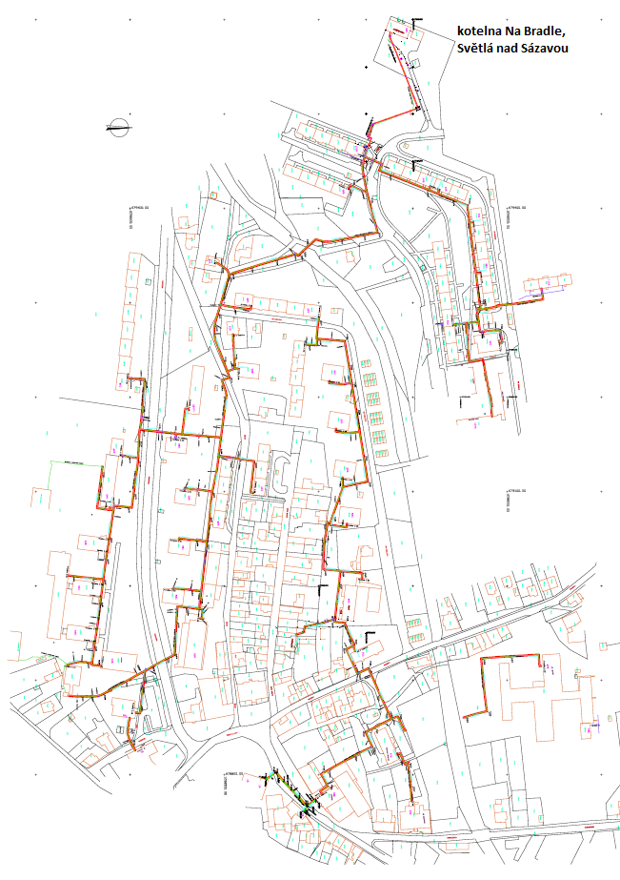
Odběrné místo: nám. Trčků 18, 986, Světlá nad Sázavou

Příloha č. 4 – ODBĚRNÉ MÍSTO A HRANICE VLASTNICTVÍ

Odběrné místo: Nám. Trčků z Lípy 18, Světlá nad Sázavou

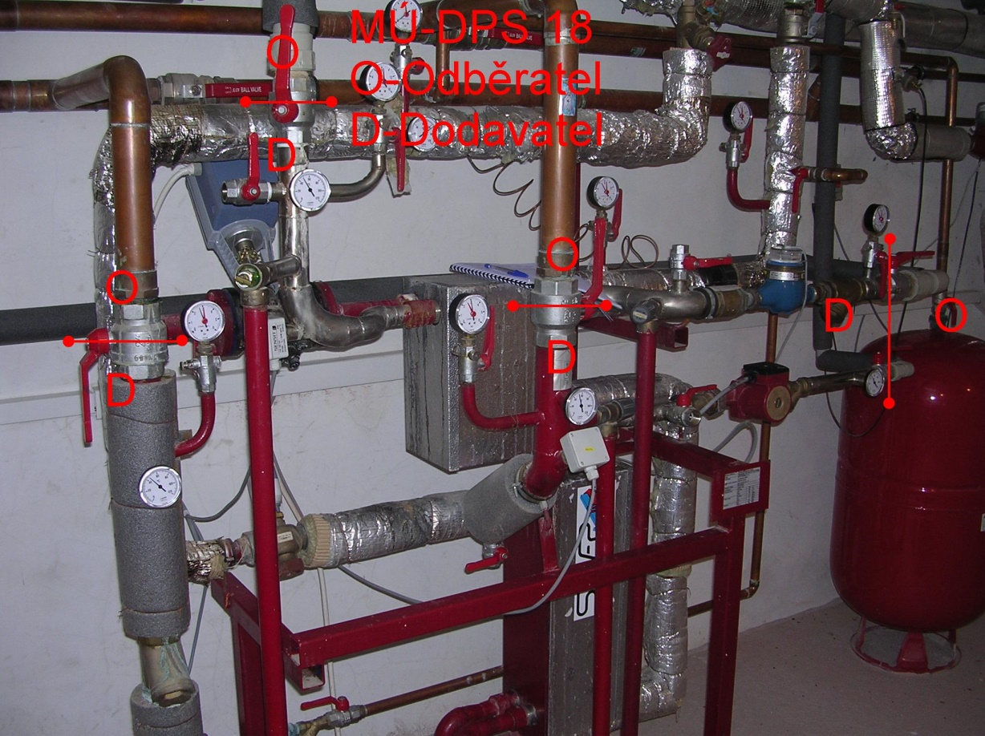

Odběrné místo: Nám. Trčků z Lípy 986, Světlá nad Sázavou

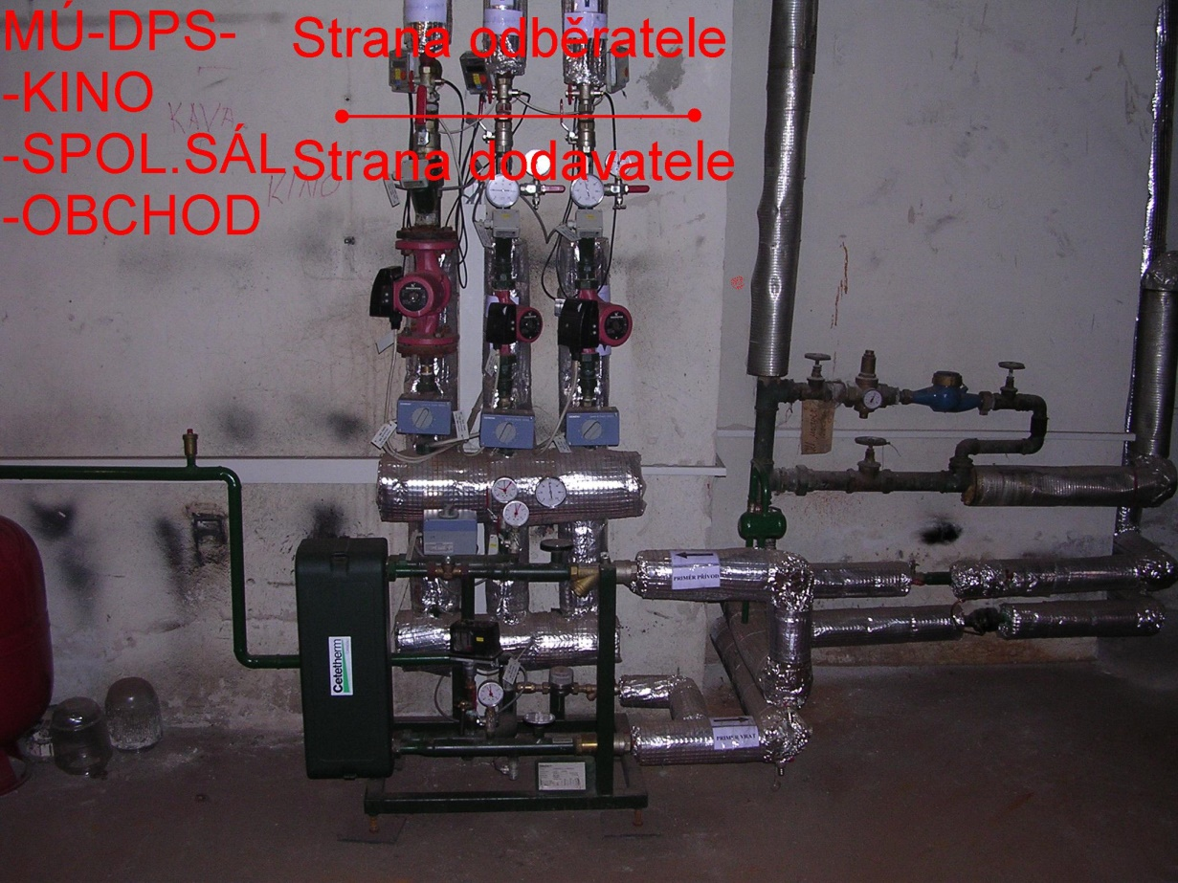

Příloha č. 5 – TECHNICKÉ PODMÍNKY PŘIPOJENÍ

Odběratel: | Město Světlá nad Sázavou
Odběrné místo: | Nám. Trčků z Lípy 986, Světlá nad Sázavou – městská restaurace
Variabilní symbol: | 301

Předpokládaný roční odběr tepla v GJ: | 177
(Orientační údaj, není závazný)

Dodávka tepla pro ÚT: | ano
Dodávka tepla pro ohřev TV: | ne
Dodávka tepla pro jiné účely: | ano

Měření celkového množství tepla pro odběrné místo: | ano
Měření množství tepla pro ÚT: | ne
Měření množství tepla pro TV: | ne
Měření množství studené vody sloužící pro dodávku TV: | ne

Umístění měřiče tepla: | na vstupu do objektu
Měřič tepla v majetku: | dodavatele
Vodoměr studené vody:

Parametry primárního topného media: | Teploty ve ⁰C: 65 - 90 | Tlak v MPa: 1,2
Parametry sekundárního topného media: | Teploty ve ⁰C: 60 - 80 | Tlak v MPa: 0,4
Způsob regulace sekundární topné vody: | Ekvitermní dle venkovní teploty

Dodávka tepla pro ÚT v době: | od | 0:00 | do | 24:00
s nočním útlumem v době: | od | 23:00 | do | 4:00

Odběratel: | Město Světlá nad Sázavou
Odběrné místo: | Nám. Trčků z Lípy 18, Světlá nad Sázavou
Variabilní symbol: | 301

Předpokládaný roční odběr tepla v GJ: | 1054
(Orientační údaj, není závazný)

Dodávka tepla pro ÚT: | ano
Dodávka tepla pro ohřev TV: | ano
Dodávka tepla pro jiné účely: | ne

Měření celkového množství tepla pro odběrné místo: | ano
Měření množství tepla pro ÚT: | ne
Měření množství tepla pro TV: | ne
Měření množství studené vody sloužící pro dodávku TV: | ne

Umístění měřiče tepla: | na vstupu do objektu
Měřič tepla v majetku: | dodavatele
Vodoměr studené vody:

Parametry primárního topného media: | Teploty ve ⁰C: 65 - 90 | Tlak v MPa: 1,2
Parametry sekundárního topného media: | Teploty ve ⁰C: 60 - 80 | Tlak v MPa: 0,4
Způsob regulace sekundární topné vody: | Ekvitermní dle venkovní teploty

 |  | max. |  | min. v době odběr. špičky
Parametry dodávané TV ve ⁰C: |  | 55 ⁰C |  | 45 ⁰C
Dodávka tepla pro ÚT v době: | od | 0:00 | do | 24:00
s nočním útlumem v době: | od | 17:00 | do | 4:00
Dodávka TV v topném období v době: | od | 6:00 | do | 17:00
Dodávka TV mimo topné období v době: | od | 6:00 | do | 17:00

Odběratel: | Město Světlá nad Sázavou
Odběrné místo: | Nám. Trčků z Lípy 986, Světlá nad Sázavou - kino
Variabilní symbol: | 301

Předpokládaný roční odběr tepla v GJ: | 395
(Orientační údaj, není závazný)

Dodávka tepla pro ÚT: | ano
Dodávka tepla pro ohřev TV: | ne
Dodávka tepla pro jiné účely: | ne

Měření celkového množství tepla pro odběrné místo: | ano
Měření množství tepla pro ÚT: | ne
Měření množství tepla pro TV: | ne
Měření množství studené vody sloužící pro dodávku TV: | ne

Umístění měřiče tepla: | na vstupu do objektu
Měřič tepla v majetku: | dodavatele
Vodoměr studené vody:

Parametry primárního topného media: | Teploty ve ⁰C: 65 - 110 | Tlak v MPa: 1,2
Parametry sekundárního topného media: | Teploty ve ⁰C: 60 - 80 | Tlak v MPa: 0,4
Způsob regulace sekundární topné vody: | Ekvitermní dle venkovní teploty

Dodávka tepla pro ÚT v době: | od | 0:00 | do | 24:00
s nočním útlumem v době: | od | 23:00 | do | 4:00

Odběratel: | Město Světlá nad Sázavou
Odběrné místo: | Nám. Trčků z Lípy 986, Světlá nad Sázavou – kulturní dům
Variabilní symbol: | 301

Předpokládaný roční odběr tepla v GJ: | 250
(Orientační údaj, není závazný)

Dodávka tepla pro ÚT: | ano
Dodávka tepla pro ohřev TV: | ne
Dodávka tepla pro jiné účely: | ne

Měření celkového množství tepla pro odběrné místo: | ne
Měření množství tepla pro ÚT: | ne
Měření množství tepla pro TV: | ne
Měření množství studené vody sloužící pro dodávku TV: | ne

Umístění měřiče tepla: | na vstupu do objektu
Měřič tepla v majetku: | dodavatele
Vodoměr studené vody:

Parametry primárního topného media: | Teploty ve ⁰C: 65 - 110 | Tlak v MPa: 1,2
Parametry sekundárního topného media: | Teploty ve ⁰C: 60 - 80 | Tlak v MPa: 0,4
Způsob regulace sekundární topné vody: | Ekvitermní dle venkovní teploty

Dodávka tepla pro ÚT v době: | od | 0:00 | do | 24:00
s nočním útlumem v době: | od | 23:00 | do | 4:00

Příloha č. 6 – Ujednání v případě společného měření
  - Smluvní strany se dohodly, že dodavatel bude respektovat dohodu mezi odběrateli společného místa plnění dodávky tepelné energie ze dne…………, v níž bylo dohodnuto, že náklady na tepelnou energii a náklady na přípravu a dodávku teplé vody budou na jednotlivé objekty či jejich části rozděleny takto:
Tepelná energie pro ústřední topení:

Tepelná energie pro ohřev teplé vody:

Studená voda

1.2 V případě, že nedojde mezi odběrateli k dohodě, provede dodavatel rozdělení nákladů na tepelnou energii pro přípravu a dodávku teplé vody na jednotlivé objekty či jejich části v souladu s platnou legislativou (v době podepsání smlouvy vyhláška 405/2015 Sb.). Náklady za dodávku tepelné energie pro vytápění rozdělí dodavatel na jednotlivé objekty či jejich části poměrně podle podlahových ploch.

